

**中继模块**

**JF-M328A**

**使用说明书**

四川久远智能消防设备有限责任公司

**目录**

一. 产品概述 1

二. 型号的组成及其代表意义 1

三. 技术特性 2

四. 安装和调试 2

五. 使用方法概述 3

六. 故障分析与排除 3

七. 日常维护 3

八. 出厂清单 3

九. 注意事项、免责声明 4

# 产**品**概述

1.1 产品特点

* 内置微处理器。
* 采用SMT表面贴装工艺。
* 模块工作电压范围DC16~30V。
* 采用二总线技术，无极性要求，传输距离可达1000m。
* 模块总线应使用双绞线，导线截面积不小于1.0mm2。
* 回路信号处理电路与输入检测信号处理电路实现电气隔离，模块稳定性高，抗干扰能力强。
* 电子编码方式，可通过专用电子编码器编址。
* 模块采用插拔式结构，先安装底座，线路检查完成后再装主体，进行调试。
* 模块具有状态监测和多种故障检测功能。

1.2 主要用途及适用范围

1. 中继模块，安装于现场，用于对外接设备进行控制和状态监测。具备完善的故障检测功能。
2. 编码型中继模块应用于火灾报警系统中，可配合久远的JF999系列控制器使用。
3. 满足国家标准GB 16806-2006《消防联动控制系统》。
4. 应用设计遵照国家标准GB 50116《火灾自动报警系统设计规范》。
5. 适用于宾馆客房、办公楼、图书馆、影剧院邮政大楼等公共场所。

1.3 使用环境条件

* 工作温度：-10～+50℃
* 贮存温度：-20～+50℃
* 相对湿度：≤93%RH(40±2℃) 无凝露

1.4 工作原理

模块内嵌微处理器，实现与火灾报警控制器通讯、逻辑状态判断、输入和输出线路故障检测、状态指示灯控制。模块占用一个编码地址，编址范围1-200。在接收到外接设备传来的报警信号后，将信息传送到火灾报警控制器并点亮“火警”指示灯。

# 型号的组成及其代表意义



# 技术特性

3.1技术参数：

|  |  |
| --- | --- |
| **内容** | **技术参数** |
| 工作电压 | DC 24V（±15%） |
| 监视电流 | ≤0.6mA 总线24V |
| 动作电流 | ≤1.0mA 总线24V |
| 触点负载 | 2A/30VDC |
| 编码方式 | 电子编码器 |
| 编码范围 | 1-200 |
| 指示灯 | 正常监视状态：“火警”灯红色闪亮  报警状态：“火警”灯红色常亮  故障状态：“火警”灯常灭 |
| 外形尺寸 | （长×宽×高）85mm × 43mm× 85mm |

# 安装和调试

4.1产品尺寸

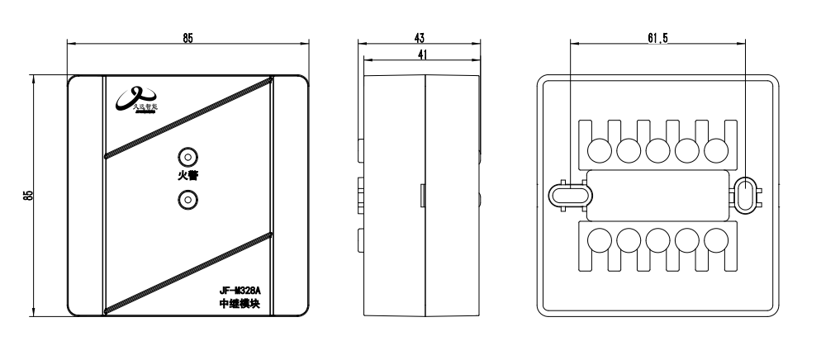

图4.1 产品尺寸图

探测器尺寸如上图所示，在选择模块安装位置时请预留足够空间，以备模块的检修、维护。

4.2安装方式

1. 中继模块采用明装方式。
2. 布线施工后，通过预埋盒或使用膨胀螺栓将底座固定在墙上。
3. 回路总线采用2×1.0~1.5mm2导线。电源采用2×1.5mm2导线。
4. 安装之前用编码器对模块写入相应地址码（1-200），此编码应与工程设计中的编码相一致。
5. 将总线L1、L2接在端子上，接线无级性。
6. 编码型中继模块端子图例如图4.2所示：

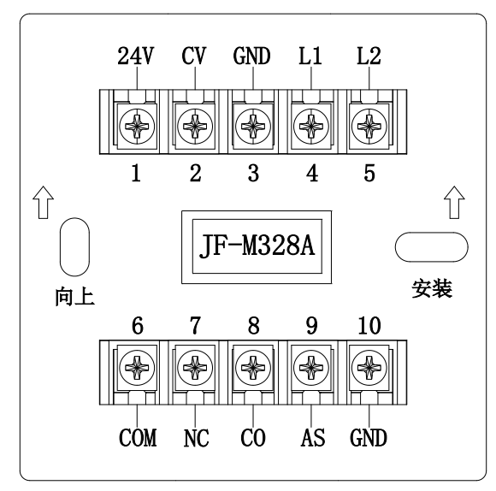

图4.2 端口介绍图

* L1（端子4）、L2（端子5）：接通回路总线，无极性。
* 24V(端子1)、GND(端子3)：接24V直流电源，有极性。
* CV（端子2）：接24V正极。
* AS（端子9）、GND（端子10）：接应答（无源触点）。
* 连接在AS和GND上的监视设备的动合端必须并联10KΩ终端电阻。
* CO(端子8)、GND（端子10）：输出24V。

4.3 安装、调试后的验收试验项目、方法和判据：《火灾自动报警系统施工及验收规范》。

# 使用方法概述

首先使用电子编码器对中继模块进行编码，然后将其连接到系统控制器中，对其进行登记。该模块主要用于给无源产品如“火焰探测器”等特种设备配接使用。

# 故障分析与排除

|  |  |  |
| --- | --- | --- |
| **故障现象** | **原因分析** | **排除方法** |
| 火警灯不亮，报故障 | 接触不良 | 重新接线 |
| 接线错误 | 按标签上的指示接线 |
| 24V电源异常 | 确定电源线连接且供电正常 |
| 漏接终端电阻 | 被控设备应答端、输出端接入10KΩ终端电阻 |
| 输出线路短路 | 确认输出线没有短路 |
| 电路元器件损坏 | 更换模块 |
| 断电重新编址或连续编址编不上 | 模块内部电容电量未释放尽 | 等待1分钟后重新编址 |
| 不能登记 | 未编址 | 使用编码器对现场部件编址 |
| 编址范围错误 | 参照编码器说明书重新编址 |

# 日常维护

定期进行报警状态检测和继电器动作试验，建议每半年一次。

# 出厂清单

打开包装后，本产品应该包括：模块主体、说明书，每只模块对应一只终端10KΩ电阻。如发现任意项有缺失或有损坏，请速与我们联系。

# 注意事项、免责声明

* 在使用中，必须严格按照本说明书的描述进行安装与调试。
* 本公司保留对本说明书的最终解释权。



**四川久远智能消防设备有限责任公司**

地 址：四川省绵阳安州工业园区创业路4号

邮 编：622650

服务热线：0816-4682123 4682119

传 真：0816-4682123

网 址：www.jyznxf.com